PLAN DE RECUPERACIÓN TERCER PERIODO ACADÉMICO GRADO 501- 2025
NOMBRE DOCENTE | ASIGNATURA | FECHA DE EVALUACIÓN
Luis Carlos Rangel | CIENCIAS NATURALES | NOVIEMBRE ---/2025

OBJETIVO DE LA NIVELACIÓN | Comprender las propiedades físicas y químicas de la materia mediante procesos de observación explicando los cambios que esta experimenta con actitud crítica, reflexiva y responsable, promoviendo el cuidado del medio ambiente y el uso ético del conocimiento científico.
COMPETENCIA POR EVALUAR | ° Reconoce y compara las propiedades físicas y químicas de la materia mediante la observación y experimentación, manteniendo el cuidado del medio ambiente.  ° Identifica máquinas simples presentes en su entorno cotidiano, describiendo sus partes y funcionamiento, utiliza construcciones sencillas para resolver problemas prácticos y el uso creativo y responsable de estás herramientas.

ACTIVIDADES PROPUESTAS | FECHA  DE  REVISIÓN | CRITERIOS  DE  EVALUACIÓN
- MATERIA CON SUS PROPIEDADES FÍSICAS Y QUÍMICAS.  Las propiedades físicas se pueden observar y medir sin cambiar la composición de la materia (masa, volumen, densidad, color), mientras que las propiedades químicas implican un cambio en la estructura química de la materia (inflamabilidad, reactividad, corrosión).  Propiedades físicas (sin cambio químico)  Propiedades químicas (implican cambio químico) | Semana  del 18 AL 21 de noviembre. | Los estudiantes deberán realizar las actividades de recuperación  y presentarlos  en su cuaderno de  Ciencias  Naturales  para su  evaluación durante las clases de la semana. Se valorará la
  Propiedad | Descripción | Ejemplo visual
  Masa | Cantidad de materia que tiene un objeto. | Una báscula midiendo un objeto.
  Volumen | Espacio que ocupa la materia. | Un líquido vertido en un recipiente con marcas de volumen.
  Densidad | Relación entre masa y volumen (  $$D=m/V$$ | Un objeto flotando en agua.
  Punto de fusión/ebullición | Temperatura a la que un sólido se derrite o un líquido hierve. | Un cubito de hielo derritiéndose o agua hirviendo.
  Dureza | Resistencia de un material a ser rayado. | Un diamante rayando el vidrio.
  Elasticidad | Capacidad de un material para volver a su forma original. | Un resorte estirado que recupera su forma.
  Organolépticas | Características observables con los sentidos como color, olor, sabor. | El color rojo de una manzana.
  Propiedad | Descripción | Ejemplo visual
  Inflamabilidad | Capacidad de una sustancia para arder en presencia de un comburente (oxígeno). | Una llama encendida en una vela.
  Reactividad | Capacidad de una sustancia para reaccionar químicamente con otra. | La reacción de metales con ácidos.
  Corrosión | Degradación química de un material, como la oxidación. | Hierro oxidado en forma de óxido.
  Acidez/Basicidad | Medida de la concentración de iones de hidrógeno (  $$H^{+}$$  𝐻+  ). | Un indicador de pH cambiando de color en una solución.
  Toxicidad | Capacidad de una sustancia para dañar un ser vivo. | Un símbolo de peligro de tóxico

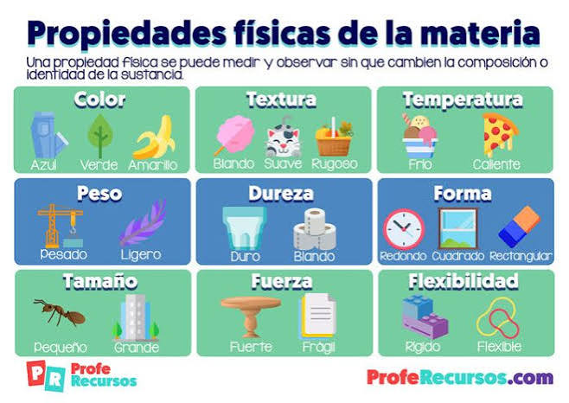
 | 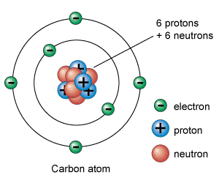 | . b. Los niveles de organización de la materia:  - Nivel subatómico, formado por las partículas constituyentes del átomo (protones, neutrones y electrones).  - Nivel atómico, compuesto por los átomos que son la parte más pequeña de un elemento químico. Ejemplo: Los cuatro elementos químicos que conforman a los seres vivos: Carbono©, Hidrogeno(H), Nitrógeno(N) y oxígeno(O).  - Nivel molecular, formado por las moléculas que son agrupaciones de dos o más átomos iguales o distintos. Dentro de este nivel se distinguen las macromoléculas, formadas por la unión de varias moléculas, los complejos supramoleculares y los orgánulos formados por la unión de complejos supramoleculares que forman una estructura celular con una función.
Actividad:
- ¿Cómo varían las propiedades físicas de la materia como: ¿Textura, dureza y color entré los siguientes materiales? Según textura y dureza entre diferentes materiales.
- Esponjas b. Piedra. c. Metal. D. Tela.
- ¿Qué diferencia hay entre un cambio químico y uno físico?
Puedes mezclar vinagre y bicarbonato en una botella colocando una bomba plástica en la boca de la botella para recoger los gases que se producen por la reacción también derretir hielo, quemar papel (de forma demostrativa y con precaución con supervisión de un adulto).

- Con ayuda de una rampa o regla inclinada y con ayuda de los siguientes fluidos (miel, agua, shampoo y aceite) responder la siguiente pregunta: ¿Cómo influye la viscosidad en el movimiento de los líquidos? Dibujar las experiencias y medir el tiempo que demora en desplazarse la gota de cada uno de los fluidos.
- Por medio de un juego u objetos de su entorno (diario vivir) como masa,volumen,estado contestar ¿Cuáles son las propiedades de la materia? Dar ejemplos.
- Por medio de un dibujo y una explicación muy breve y detallada de: ¿Cómo se estructura a nivel esquemático la estructura interna del átomo con sus subpartículas?
- Mediante un cartel o presentación en Powers point explicar cómo se organiza la tabla periódica de los elementos hecha por el químico ruso DIMITRI IVANOVICH MENDELIEVE, en FAMILIAS Y PERIÓDOS (Familias de los metales, no metales, halógenos, gases nobles, lantánidos y actínidos).
- Nombra 30 elementos químicos que encontramos en nuestra vida diaria y que proceso utiliza la industria para realizar pruebas en laboratorio y sobre que seres vivos hacen pruebas antes de ser autorizados por los organismos de control a nivel del gobierno como INVIMA, para finalmente puedan ser comercializados y efectos benéficos y contraindicaciones o efectos secundarios cuando se abusa de su uso.
- ¿Qué son las máquinas simples y compuestas, partes de las máquinas y que importancia tiene el científico ARQUIMEDES en su construcción y nombrar, dibujar varios de sus inventos? Elaborar catapulta funcional y explicar para que se userón en la antigüedad.
- ¿Quién fue el descubridor de la electricidad, partes de un circuito eléctrico sencillo y como aportaron los siguientes científicos a su desarrollo y sus respectivos inventos (TOMAS ALBA EDINSON Y NIKOLAS TESLA)?
- Nombre y dibuje los materiales que son buenos y malos conductores de la electricidad y que aplicaciones tienen en la industria y nombra cinco(5) cuidados o prevención en el uso o manejo de la electricidad.

b. Los niveles de organización de la materia:

- Nivel subatómico, formado por las partículas constituyentes del átomo (protones, neutrones y electrones).

- Nivel atómico, compuesto por los átomos que son la parte más pequeña de un elemento químico. Ejemplo: Los cuatro elementos químicos que conforman a los seres vivos: Carbono©, Hidrogeno(H), Nitrógeno(N) y oxígeno(O).

- Nivel molecular, formado por las moléculas que son agrupaciones de dos o más átomos iguales o distintos. Dentro de este nivel se distinguen las macromoléculas, formadas por la unión de varias moléculas, los complejos supramoleculares y los orgánulos formados por la unión de complejos supramoleculares que forman una estructura celular con una función.

Actividad 11:

- Teniendo en cuenta el esquema del nivel de organización de la materia desde su estructura subatómica hasta el nivel molecular.

- Nombra los 20 primeros elementos químicos de la tabla periódica con su símbolo, número atómico y a que familia y periodo pertenece con su configuración electrónica con su respectiva ubicación en la tabla períodica.

COMPROMISO DEL ESTUDIANTE

_________________________________________ _________________________________________
FIRMA DEL ESTUDIANTE FIRMA DEL PADRE DE FAMILIA

Nota:

